Slikanje: CVETOČI TRAVNIK

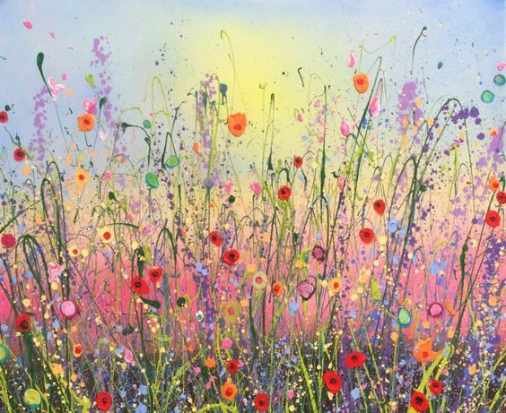

- Oglej si videoposnetke, ki ti bodo pomagali pri današnji slikarski nalogi in postal boš pravi slikar:

YouTube:
- Wildflowers Acrylic Painting Time Lapse Speed painting (5.50)
- Quick & Easy Daisy Flower Garden Painting For Beginners Step by Step (5.43)
- Easy Poppy Field Painting Time Lapse Acrylic Tutorial FREE Lesson How to PaintDaisies & Flowers (16.36)

- Na bel list papirja (A4 ali A3) najprej naslikaj ozadje s svetlimi barvami (ozadje se naj dobro posuši preden se lotiš nadaljnjega dela);
- Na ozadje najprej nanesi stebla in liste za cvetoče rastline (tudi to naj se posuši);
- Cvetove slikaj čisto na koncu - naj jih bo na stotine in naj bodo pisanih barv.

Pazi nase, na svoje bližnje in ostanite zdravi!
Pa veselo na delo!

